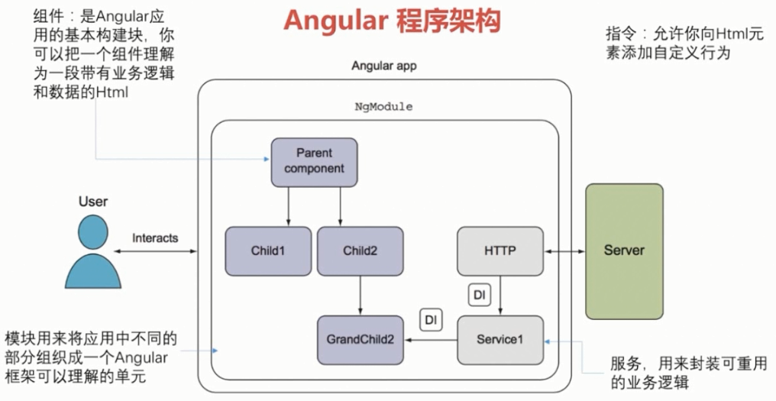

1. 安装脚手架：cnpm install -g @angular/cli

2. 查看版本： ng -v

3. 初始化项目： ng new 项目名

